**JOB SHEET PEMROGRAMAN WEB**

|  |  |
| --- | --- |
| Mata Kuliah: | Pemrograman Web |
| Job Sheet Name: | Membuat Virtual Host Di XAMPP |
| Nama: | Suci Wulan Dari |
| Nim: | 22323034 |

**Deskripsi Tugas:**

Pada materi kali ini membahas tentang *Virtual Host*, dimana mahasiswa mengcustom nama hostnya sesuai dengan kebutuhan. Melakukan *custom domain* untuk lebih mengidentifikasi dan lebih mudah mengenali isi dari *file* yang di hosting. *Virtual Ho*st digunakan untuk konfigurasi pada *web server* yang memungkinkan satu *server web* untuk menjalankan beberapa *situs web*.

Untuk melakukan konfigurasi dibutuhkan *web server localhost* seperti *XAMPP*. Kemudian *Apache* yang sudah tersedia di dalam *Xampp*. Kegunaan dasar *Apache* yang bertanggung jawab pada *reques response http*. Berikut langkah-langkah konfigurasi *name host*:

1. Buka *control* *panel* *xampp*, kemudian jalankan apache.
2. Setelah itu buka *file* *exploler* >> *file* *apache* >> *file* *conf* >> *file extra* >> buka *file httpd-vhosts.conf* pada visual studio code.
3. *Copy paste* pada bagian *VirtualHost* *:80 yang melayani permintaan *http* dari semua alamat ip yang tersedia pada port 80, lalu hapus pagar untuk mengaktifkan *code*. Ubah *code* seperti di gambar.

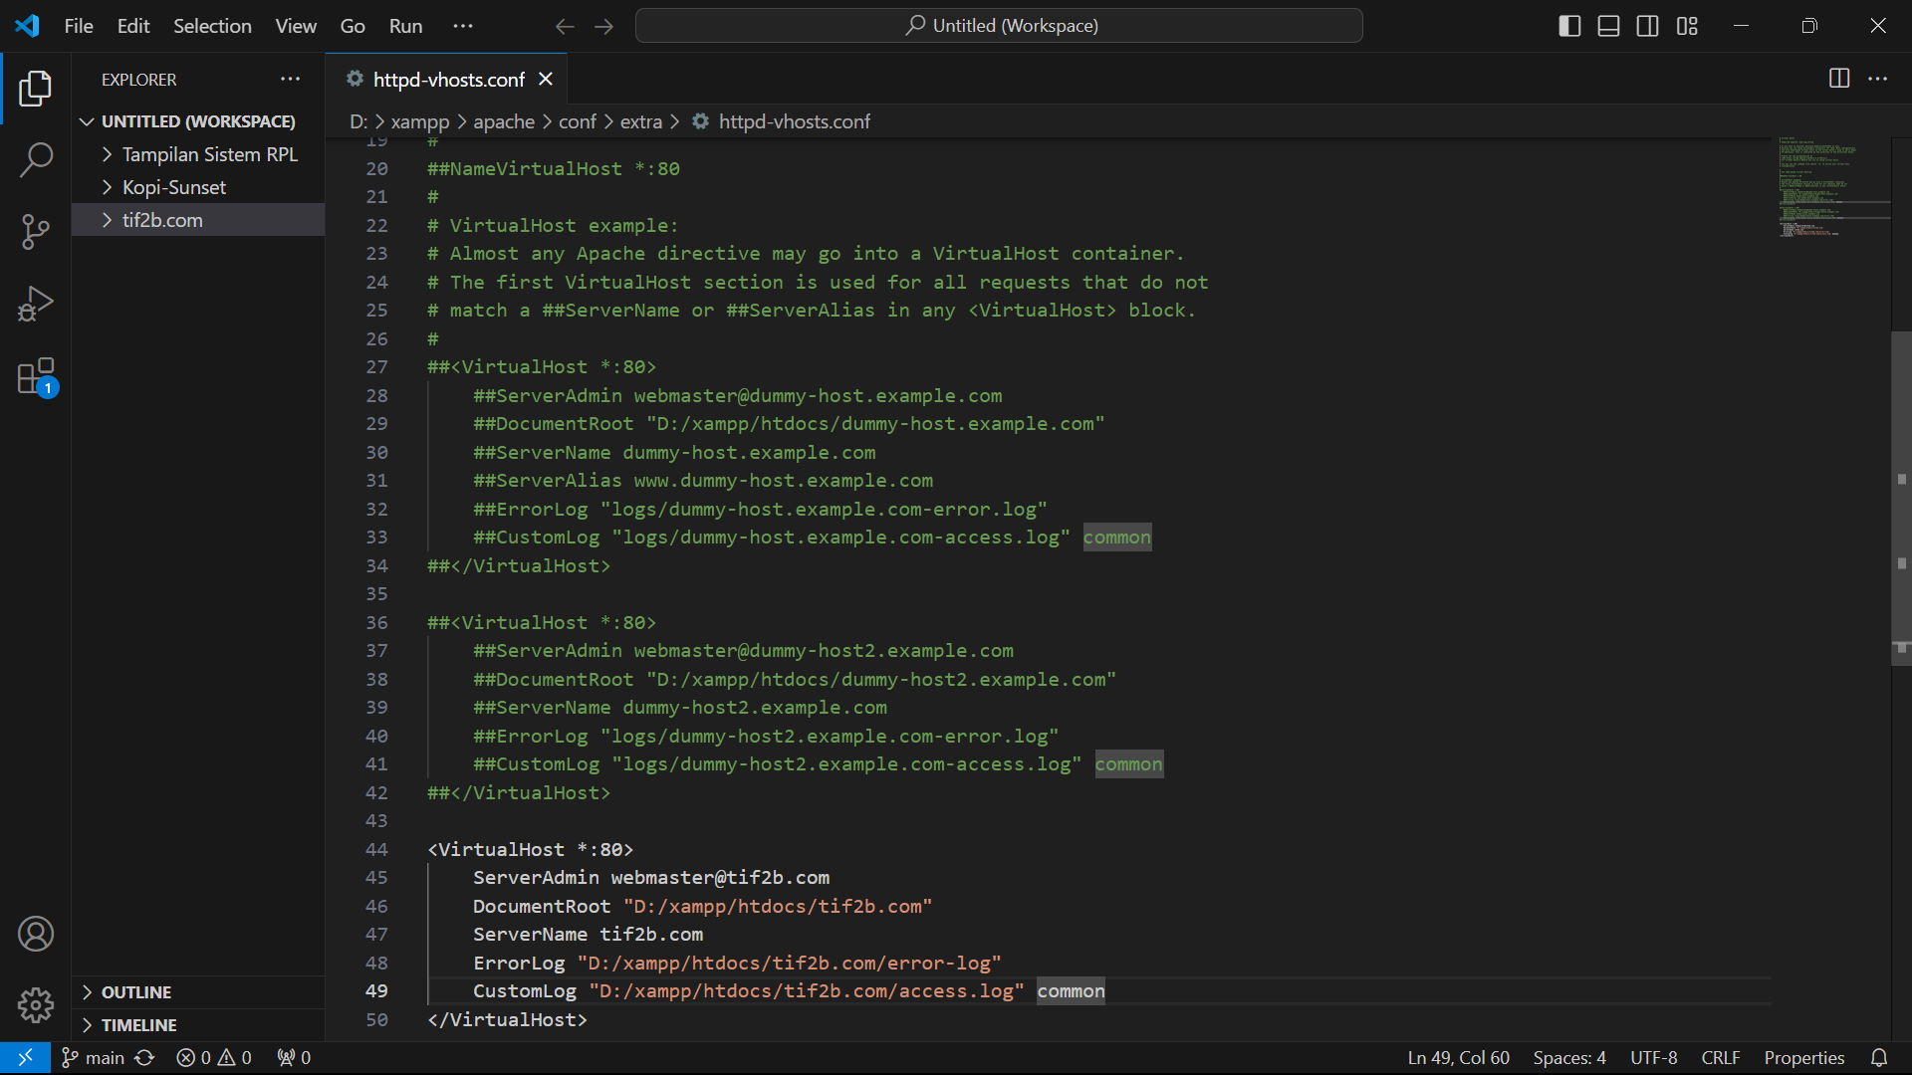

1. Selanjutnya buka *folder htdocs* pada *folder xampp* >> buat *folder* dengan nama sesuai dengan nama *folder* yang diarahkan pada bagian *DokumenRoot* (langkah sebelumnya).
2. Kemudian tarik *folder* yang sudah dibuat kedalam visual studio code. Tambahkan *file* dengan nama *index*.*php*, lalu ketikkan code seperti di bawah.

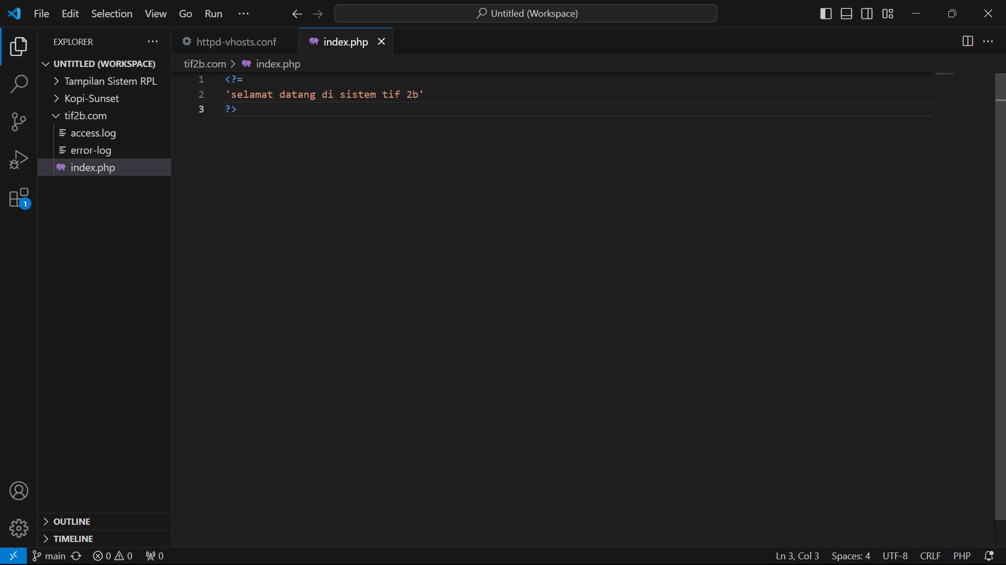

1. Langkah selanjutnya menambahkan *entri* pada *file host*. *Search notepad* >> klik kanan pilih *run as administrator* >> *ctrl+o* >> buka *windows c* >> *windows* >> *system32* >> *drivers* >> *file hosts*. Ubah seperti *code* di bawah ini, lalu *ctrl+s* untuk menyimpan perubahan.

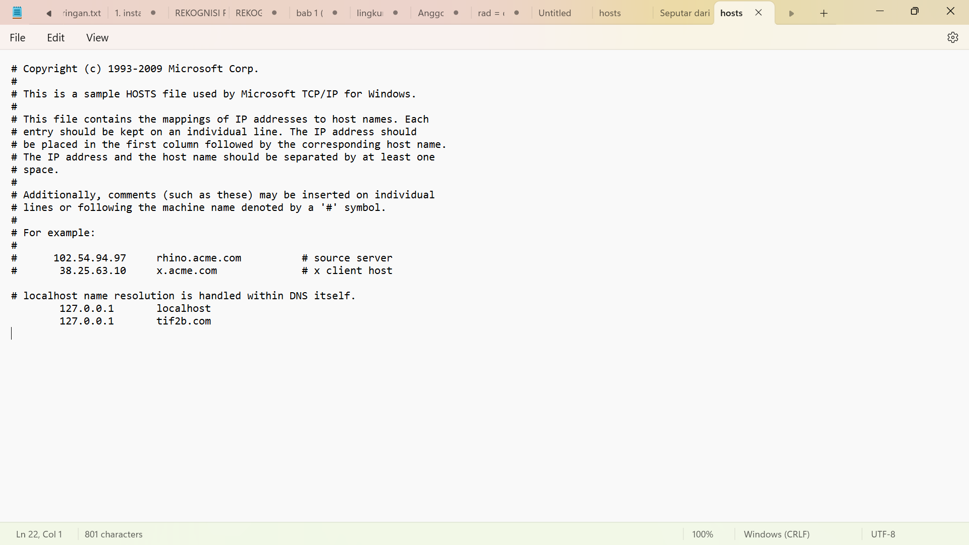

1. Buka *chrome* >> ketikkan pada kolom pencarian tif2b.com, jika hasil seperti gambar maka konfigurasi berhasil di lakukan. Hasil yang ditampilkan adalah isi dari file index.php pada folder tif2b.com.

